**服务器远程登录指南**

**1、VPN客户端下载**

下载地址：<https://111.75.227.203/com/setup.html?4>

下载后按照默认安装。

**2、服务器远程**

点击桌面图标EasyConnect打开VPN客户端



输入VPN用户名和密码，点击登录

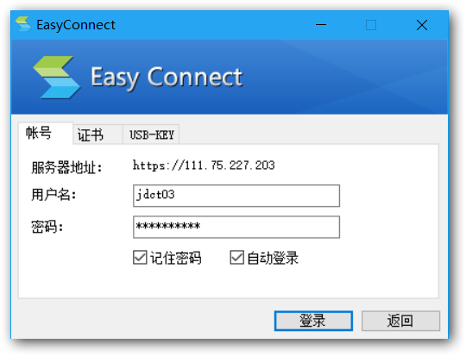

登录成功后，打开Microsoft远程桌面，输入远程地址：10.9.36.122，点击连接

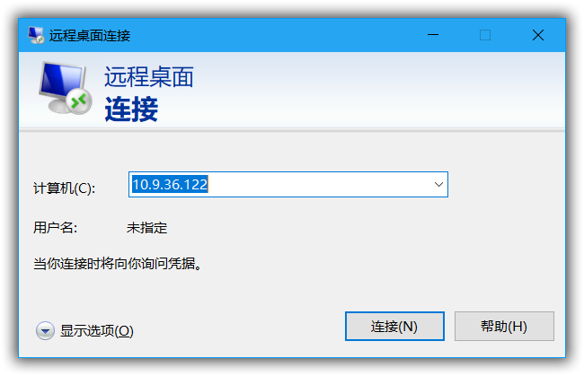

等显示出以下界面时，输入堡垒机帐号密码（自动监控为：jdct/admin123；排污收费为：yaojian/admin12345），点击登录

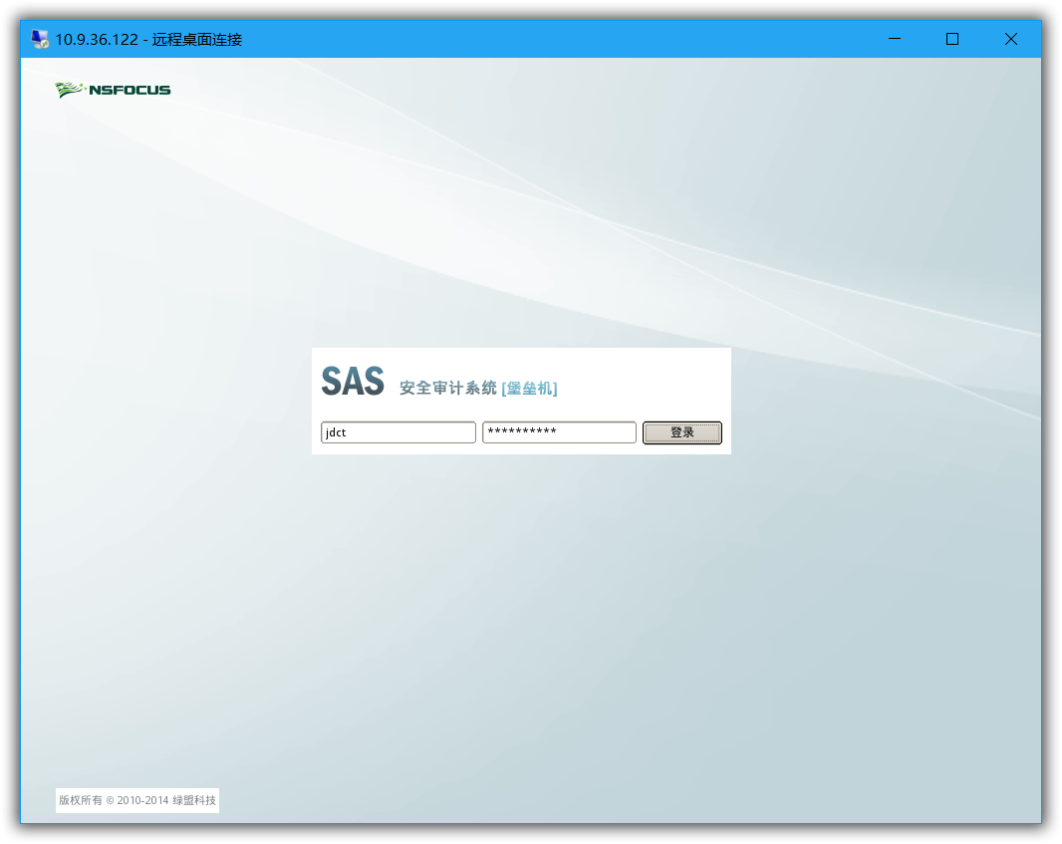

选择要远程的服务器IP或服务器名称，点击登录

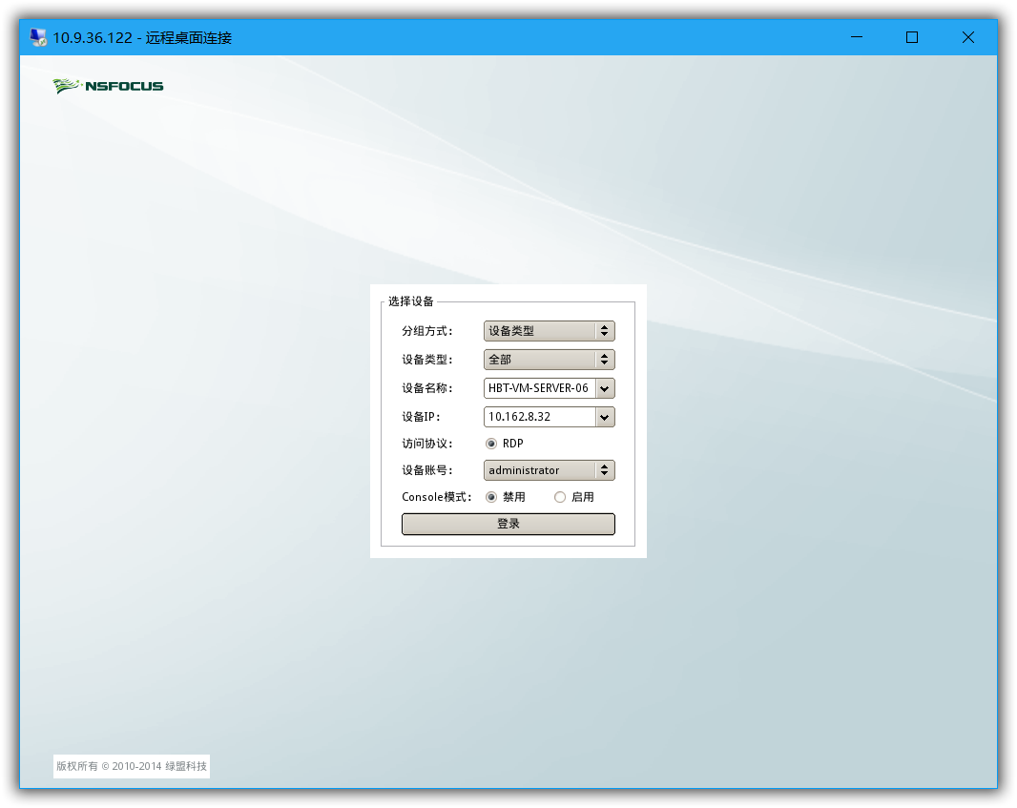

登录成功后，按照远程桌面常规操作。

**[注意]**

长期不操作，远程桌面会回到帐号密码登录界面，由于不知道服务器的密码，只能关闭远程桌面重新登录。